AI 辅助软件设计分步操作指南
——大学生竞赛版

核心理念：人做决策，AI 做顾问；分步推进，逐步求精

目 录
1 写在前面：核心理念 3
1.1 为什么不要让 AI 一次性生成整份设计 3
1.2 正确的人机分工：人做决策，AI 做顾问 3
1.3 分阶段流程总览 4
1.4 先判断你的设计路线 4
2 技术驱动型设计落地：出口货物海关检测 4
2.1 产品定位与技术路线 4
2.2 需求—技术映射 5
2.3 核心引擎：OCR 与规则引擎 5
2.4 创新点一：跨单据语义对齐与勾稽校验 5
2.5 创新点二：LLM + 规则的可信混合架构 5
2.6 创新点三：现场拍照即比对 6
2.7 创新点四：归类推理路径与多模型辩论 6
2.8 创新点总览 6
2.9 协同架构与数据流向 6
2.10 核心功能与最小可行系统 7
2.11 有效性验证：简化消融实验 8
2.12 个性化风险档案与隐私保护 8
2.13 数据合规与竞赛提醒 8
3 与 AI 协作的基本方法 8
3.1 一条好提示词的结构 8
3.2 多轮追问，而不是一次定稿 9
3.3 给 AI 设定角色与边界 9
3.4 如何验证 AI 的输出 9
4 阶段一：选题与需求分析 10
5 阶段二：架构设计 11
6 阶段三：概要设计（模块划分） 12
7 阶段四：详细设计 13
8 阶段五：设计评审与自查 14
9 阶段六：设计文档与答辩准备 14
10 常见误区与风险提示 15
11 附录 A：全流程提示词速查 15
12 附录 B：各阶段自查清单 16

1 写在前面：核心理念

1.1 为什么不要让 AI 一次性生成整份设计
很多同学第一次使用 AI，会直接发出“帮我设计一个 XX 系统，生成完整设计文档”这样的指令。这种做法看似高效，实际产出的方案往往存在以下问题：
- 内容空泛、模板化：AI 倾向于给出“放之四海而皆准”的通用答案，缺少针对你具体赛题、具体场景的深入思考。
- 前后矛盾：一次性生成长文档时，架构、模块、接口、数据库之间常常对不上，例如接口字段与数据表字段不一致。
- 无法解释：你没有参与推导过程，答辩时评委追问“为什么这样设计”，无法说明取舍依据，这是竞赛中的致命伤。
- 能力空心化：设计能力是竞赛考察的核心，也是你自己的收获。全部交给 AI，等于放弃了最重要的锻炼机会。
正确的做法是把软件设计拆成若干阶段，每个阶段先由你独立思考，再让 AI 针对具体问题提供帮助，最后由你判断和取舍。

1.2 正确的人机分工：人做决策，AI 做顾问
环节 | 由你完成（人） | 由 AI 协助（工具）
选题与需求 | 确定赛题方向、目标用户、核心价值 | 头脑风暴、补充遗漏需求、分析竞品
架构设计 | 确定架构风格、关键技术取舍 | 列出可选方案、分析各方案优劣
模块划分 | 确定模块边界与职责 | 检查职责是否重叠、是否符合设计原则
详细设计 | 确定核心流程与数据结构 | 生成接口草稿、建表语句、画图建议
评审自查 | 判断方案是否成立 | 扮演评委挑错、列出检查清单
文档答辩 | 组织观点、讲清设计思路 | 润色文字、模拟提问、查漏补缺
记住一条原则：所有“做决定”的环节归你，所有“提供素材、整理、检查、追问”的环节可以交给 AI。最终方案的每一个关键选择，你都要能说出理由。

1.3 分阶段流程总览
阶段 | 主要任务 | 关键交付物
一、选题与需求 | 明确做什么、为谁做、解决什么问题 | 需求清单、用户故事、功能列表
二、架构设计 | 确定整体结构与技术选型 | 架构图、技术选型说明
三、概要设计 | 划分模块、明确模块职责与交互 | 模块结构图、模块说明
四、详细设计 | 接口、数据库、类与核心流程 | 接口文档、ER 图、时序图
五、评审自查 | 挑错、验证、完善方案 | 问题清单、修改记录
六、文档与答辩 | 整理设计文档、准备答辩 | 设计说明书、答辩材料
建议每个阶段完成后都停下来，确认交付物没有问题再进入下一阶段；不要在需求还没想清楚时就开始写代码或画详细图表。

1.4 先判断你的设计路线
在进入具体阶段之前，先判断自己属于哪一种设计路线，二者的区别只在于“起点”和“前置动作”不同，后续的六阶段流程都同样适用。
- 问题驱动型：先发现真实问题，再选择合适的技术。这是多数同学的默认路线，可直接从第 4 章“阶段一”开始。
- 技术驱动型：已经掌握若干技术（如 RAG、超图、多模型辩论），希望围绕技术设计作品。这类同学应在最开始先完成第 2 章的技术能力拆解与场景匹配，再进入六阶段流程，而不是等到最后才考虑。
如果你手里已经有明确的技术，建议现在就阅读并完成第 2 章。

2 技术驱动型设计落地：出口货物海关检测

2.1 产品定位与技术路线
产品暂定名“关务慧眼”，面向无专职关务岗的中小外贸企业，用于申报前自查，把差错拦在报关之前。设计上采用“企业自查视角”，而非“海关监管视角”。
- 核心引擎：OCR 识别与规则引擎，承担确定性的字段抽取与一致性比对。
- 创新技术：超图勾稽网络、RAG 法规检索；多模型辩论作为增值模块，仅在归类疑难与合规争议时触发。
- 总原则：LLM 负责语义理解与自然语言解释，规则与法规负责关键判定，结论必须可解释、可追溯，不让大模型直接给结论。

2.2 需求—技术映射
核心需求 | 任务性质 | 主要技术
①单证交叉核对 | 确定性比对 | OCR + 规则引擎 + 超图勾稽
②申报要素 / HS 纠错 | 确定性比对 + 依据查询 | 规则引擎 + RAG
③现场拍照核对 | 确定性比对 | OCR + 规则引擎
④关务问答 | 开放式问答 | RAG（辩论为增值）

2.3 核心引擎：OCR 与规则引擎
- OCR：识别报关单、发票、箱单、合同、核销单及现场照片，抽取结构化字段。
- 规则引擎：按申报要素表与商品规则，校验缺项、错项与字段一致性。
这是产品的主体，解决“有没有填、一不一致”这类有标准答案的确定性问题。

2.4 创新点一：跨单据语义对齐与勾稽校验
针对普通硬比对发现不了的“软错误”，引入语义对齐与勾稽校验：
- 语义对齐：由 LLM 自动识别不同单据中指向同一事物的字段（如品名、货物名称、Description），统一单位与币种。
- 勾稽校验：校验业务自洽关系，如提单件数 × 每箱数量 = 总数量、净重 + 包装 = 毛重、各项金额加总 = 发票总额。
- 超图落点：一条勾稽规则同时约束多个字段，正好用一条超边连接，构成“多单据—多字段勾稽网络”，比硬套企业团伙网络更贴合企业自查。

2.5 创新点二：LLM + 规则的可信混合架构
LLM 只负责语义映射、模糊判断与解释，关键判定由规则引擎与法规依据把关，防止幻觉，契合“可信、可解释 AI”的方向。

2.6 创新点三：现场拍照即比对
覆盖装柜现场这一现有工具的空白，手机拍照识别唛头、批号、数量，与申报数据实时比对，现场给出红绿提示，演示效果突出。

2.7 创新点四：归类推理路径与多模型辩论
- RAG 给出归类“推理路径 + 依据链”：按品名、材质、用途、加工层次引用归类决定，并说明为何不是相邻编码。
- 多模型辩论（增值）：归类有争议或合规存疑时，多个专家角色独立审查、互相质疑，最多两轮，由主审裁决并保留分歧。

2.8 创新点总览
创新点 | 对应痛点 | 用到的技术 | 验证方式
语义对齐 + 勾稽校验 | 四单不符、数量不实 | LLM + 规则 + 超图 | 软错误检出率
可信混合架构 | 大模型幻觉、不可靠 | 规则引擎 + RAG | 幻觉率、可追溯率
现场拍照即比对 | 装柜现场无工具 | OCR + 规则引擎 | 核对耗时、差错检出
归类路径 + 多模型辩论 | 归类模糊、争议 | RAG + 多模型辩论 | 归类准确率
个性化档案 + 隐私保护 | 重复犯错、数据顾虑 | 知识库 + 端侧 OCR | 高频错误召回

2.9 协同架构与数据流向
各模块组成“输入—抽取—智能处理—研判—输出”的完整链路，标准协同架构如图 1 所示。
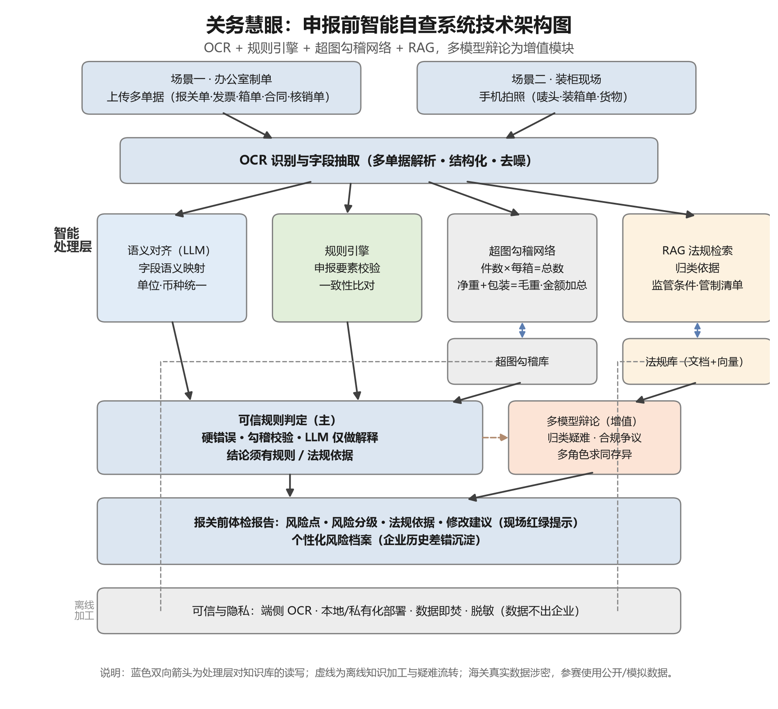
图 1 关务慧眼申报前智能自查系统技术架构图
数据流向：办公室上传多单据或现场拍照，经 OCR 抽取字段；语义对齐、规则引擎、超图勾稽网络、RAG 并行处理；证据汇入可信规则判定，疑难问题再走多模型辩论；最终输出报关前体检报告与现场提示。

2.10 核心功能与最小可行系统
- 多单据 OCR 与字段抽取、申报要素与一致性校验。
- 跨单据语义对齐与超图勾稽校验。
- RAG 归类依据、监管条件与管制清单核查。
- 现场拍照即比对、关务问答。
- 多模型辩论（增值）与带依据的体检报告。
建议先打通“输入—核查与勾稽—规则判定—报告”核心链路，再加入辩论等增值功能。

2.11 有效性验证：简化消融实验
以漏判率（风险召回）、误判率、归类准确率、法规引用正确率为指标。无需训练模型，可用约 20 个案例跑多个版本、人工或同学盲评。
对比版本 | 考察内容 | 预期说明
完整系统 | 全部模块协同的整体效果 | 作为基准，软错误检出最高
去掉超图 | 退化为字段硬比对 | 勾稽类软错误漏判上升
去掉辩论 | 疑难由单一模型研判 | 归类争议处理质量下降
去掉 RAG | 不做法规检索 | 结论无依据、易过时
时间紧张时可做 2-3 个典型案例的前后对比截图，定性说明各模块作用。

2.12 个性化风险档案与隐私保护
- 沉淀企业历史差错，形成专属档案，自动重点核查该企业高频出错的环节。
- 端侧 OCR、本地或私有化部署、数据即焚与脱敏，主打“数据不出企业”，化解上传顾虑。

2.13 数据合规与竞赛提醒
海关真实业务数据涉密，参赛应使用公开数据与模拟数据，不得使用涉密或非法获取的数据。系统输出必须可解释、有依据，不能只给黑箱结论。完成本章后，再带着明确的技术与场景进入第 4 章起的六阶段流程。

3 与 AI 协作的基本方法

3.1 一条好提示词的结构
一次高质量的协作，通常包含以下要素：
- 背景：我是谁、在做什么项目、参加什么竞赛、目前处于哪个阶段。
- 已有信息：我已经确定了哪些内容，把你的思考结果贴给 AI。
- 具体任务：只让 AI 做一件明确的事，而不是“帮我做完整设计”。
- 约束条件：技术栈、团队规模、工期、必须满足的竞赛要求。
- 输出要求：希望以什么形式回答（表格、清单、对比、分步说明）。
对比两种问法：“帮我设计一个校园二手交易系统”是差的问法；“我们在做一个校园二手交易平台参加互联网+比赛，已确定用微信小程序加 Spring Boot 后端，目前在做需求分析，请帮我列出学生买家、卖家、管理员三类角色各自的功能需求，用表格输出”是好的问法。

3.2 多轮追问，而不是一次定稿
- 第一轮只要“草稿和选项”，不要最终答案。
- 针对 AI 的回答继续追问：为什么这样分？有没有替代方案？这个方案在什么情况下不成立？
- 一次只推进一个问题，把复杂任务切成多轮对话。
- 让 AI 先反驳自己：请指出你上面方案中最可能出问题的三个地方。

3.3 给 AI 设定角色与边界
可以在对话开头明确 AI 的角色，例如：
你是一位有经验的软件架构师，正在指导一支参加“互联网+”大学生竞赛的团队。我会分阶段向你展示我们的设计，你的任务不是替我做决定，而是：1）指出我方案中的问题和遗漏；2）给出至少两个可选方案并分析优劣；3）在我考虑不充分时向我提问。请不要一次性生成完整设计文档。

3.4 如何验证 AI 的输出
- 交叉验证：同一个问题换一种问法，或让另一个 AI 回答，对比结论是否一致。
- 索要依据：让 AI 说明结论背后的原理，而不是只接受结论。
- 主动找反例：请 AI 举出这个方案会失败的场景。
- 回到源头：涉及具体技术参数、框架特性时，查阅官方文档，不要只信 AI 的描述。
- 一致性检查：跨阶段核对，接口、数据表、模块名称是否前后一致。
特别提醒：AI 可能“一本正经地”给出错误信息（例如编造不存在的函数、库或数据），凡是你不理解或要写进正式材料的内容，都要亲自核实。

4 阶段一：选题与需求分析

4.1 你先独立完成的事
- 研读竞赛通知，弄清评审标准、作品类别、提交要求和截止时间。
- 初步确定方向：想解决什么人的什么问题，这个问题是否真实存在。
- 用几句话写下产品的核心价值：为谁提供什么、和现有方案比好在哪里。
- 如果能找到目标用户（同学、老师），先做简单访谈或问卷。

4.2 可以让 AI 协助的事
- 围绕你的方向做头脑风暴，发散可能的产品形态。
- 帮你梳理三类角色（如普通用户、商家、管理员）的功能需求。
- 区分“必须做”的核心功能和“以后再做”的附加功能。
- 分析同类产品，找出你的差异化亮点。

4.3 提示词模板
我们团队准备做一个【产品方向】，参加【竞赛名称】，目标用户是【人群】。我目前的想法是【用 3-5 句话描述】。请帮我：1）从目标用户角度列出可能的功能需求，并按“核心功能/重要功能/可选功能”分类；2）指出我想法中可能不成立或需要验证的假设；3）列出 3-5 个我应该去问目标用户的问题。用表格输出，不要直接生成完整文档。

4.4 追问与验证
- 这些功能里，哪一个是产品的核心？如果只能保留三个，保留哪些？
- 这些需求是用户真实需要的，还是我们“觉得”他们需要？
- 有没有同类产品？我们和它们的本质区别是什么？

4.5 阶段交付物
- 一句话产品定位、目标用户说明、功能需求清单（含优先级）、若干用户故事或用例。

4.6 竞赛提醒
竞赛评委非常看重“问题是否真实、价值是否清晰、亮点是否突出”。需求阶段宁可多花时间，也不要做一个功能很多但没有特色的“大而全”作品。

5 阶段二：架构设计

5.1 你先独立完成的事
- 根据产品形态判断大致结构：是网页、手机 App、小程序，还是桌面软件。
- 思考团队熟悉的技术栈，以及作品是否需要体现特定技术（如 AI、物联网、大数据）。
- 对整体分层有初步想法：界面层、业务逻辑层、数据层。

5.2 可以让 AI 协助的事
- 列出 2-3 种可选架构（如单体、前后端分离、微服务），分析在你这个项目规模下的优劣。
- 针对你的技术栈，推荐配套的框架、数据库和中间件，并说明理由。
- 指出可能的性能、并发、部署方面的问题。

5.3 提示词模板
这是我们的需求清单【粘贴需求】。我们团队有 X 人，熟悉的技术是【技术栈】，开发周期约 X 周。请给出 2-3 种适合这个项目规模的架构方案，分别说明：整体结构、技术选型、优点、缺点、对我们团队的难度。最后请给出你的推荐及理由，但最终由我们决定。

5.4 追问与验证
- 对我们这个规模的项目，微服务是否属于过度设计？
- 所选技术我们能否在比赛周期内真正掌握并做出可演示的成果？
- 系统最可能出现性能瓶颈的地方在哪里？如何应对？

5.5 阶段交付物
- 架构图（可用 C4 模型的上下文图、容器图）、技术选型清单及选择理由。

5.6 竞赛提醒
学生竞赛最常见的错误是“技术堆砌”和“过度设计”：为了显得高级而引入大量用不上的技术。评委更看重架构与需求是否匹配、能否稳定演示。技术选型要在“亮点”和“可完成”之间取得平衡。

6 阶段三：概要设计（模块划分）

6.1 你先独立完成的事
- 根据功能需求，把系统划分为若干模块，如用户模块、商品模块、订单模块、聊天模块。
- 用一句话写清每个模块的职责，初步确定模块之间的调用关系。

6.2 可以让 AI 协助的事
- 检查模块划分是否合理：是否有模块职责重叠、是否有功能无处安放。
- 用高内聚、低耦合等设计原则评估你的方案。
- 建议模块之间的交互方式（同步调用或异步消息）。

6.3 提示词模板
以下是我们的模块划分方案【粘贴模块及职责】。请从“高内聚、低耦合、单一职责”的角度评估：1）哪些模块职责不清或存在重叠；2）哪些功能被遗漏；3）模块之间应该如何交互。请先指出问题，再给出调整建议，不要直接替我们重画。

6.4 追问与验证
- 如果要新增一个功能，会改动哪几个模块？能否做到只改一处？
- 模块之间是否存在循环依赖？

6.5 阶段交付物
- 模块结构图、模块职责说明表、模块间交互关系说明。

7 阶段四：详细设计

7.1 你先独立完成的事
- 梳理 1-2 条最核心的业务流程（如下单、发布、提交作业），弄清完整步骤。
- 确定系统中需要存储哪些核心数据（用户、商品、订单等）。

7.2 可以让 AI 协助的事
- 根据核心流程生成接口草稿：请求方式、路径、参数、返回值。
- 根据数据实体生成数据库建表语句草稿，并建议索引。
- 用时序图、活动图、状态机图的方式描述流程（可让 AI 生成绘图描述或 Mermaid 代码）。
- 针对复杂逻辑（如订单状态流转）设计状态机。

7.3 提示词模板（接口）
这是我们【某核心功能】的业务流程：【逐步描述】。请帮我设计这个流程涉及的接口，对每个接口列出：请求方式、路径、请求参数（含类型和是否必填）、返回数据、可能的错误码。这是草稿，我们会逐项核对。

7.4 提示词模板（数据库）
我们系统的核心实体有【列出实体及关键属性】，实体之间的关系是【描述关系】。请给出数据库表设计草稿，对每张表列出字段名、类型、主键、外键和必要的索引，并说明设计理由。请特别指出哪些字段可能存在冗余或命名不一致。

7.5 追问与验证
- 接口字段、数据表字段、前端展示字段三者是否一一对应？
- 并发场景下会不会出问题（如重复下单、超卖）？
- 状态流转是否有遗漏或非法路径？

7.6 阶段交付物
- 接口文档、数据库 ER 图与建表脚本、核心流程的时序图/活动图、关键算法或状态机说明。

7.7 竞赛提醒
详细设计不必追求面面俱到，优先把“核心功能、演示时会走到的流程”设计扎实。答辩时评委通常围绕核心流程追问，把这部分讲透比铺满所有边角功能更重要。

8 阶段五：设计评审与自查

8.1 你先独立完成的事
- 对照需求清单，确认每个功能都有对应的模块和接口。
- 通读全部设计材料，检查名称、字段、流程是否前后一致。

8.2 可以让 AI 协助的事
- 让 AI 扮演评委，对设计提出尖锐问题。
- 让 AI 从性能、安全、可用性、可扩展性等角度逐项挑错。
- 针对发现的问题，让 AI 给出修改建议供你选择。

8.3 提示词模板
请你扮演【竞赛名称】的评审专家，我会把完整设计方案发给你。请从以下角度挑问题：需求覆盖、架构合理性、模块划分、接口与数据库设计、安全、性能、可演示性。请按“严重/中等/轻微”对问题分级，并说明每个问题为什么会被评委质疑。先不要给修改方案，只挑问题。

8.4 阶段交付物
- 问题清单、修改优先级、修改后的设计版本及变更记录。

9 阶段六：设计文档与答辩准备

9.1 你先独立完成的事
- 确定文档和答辩的主线：问题—方案—亮点—成果，讲清“为什么这样设计”。
- 整理架构图、流程图、界面截图等可视化材料。

9.2 可以让 AI 协助的事
- 润色设计文档文字，统一术语和格式，但不改变技术结论。
- 根据设计内容生成答辩可能的问题清单，并帮你演练回答。
- 把复杂技术点改写成通俗易懂的表达。

9.3 提示词模板
以下是我们的设计文档【粘贴】。请帮我：1）检查术语、模块名、字段名是否前后一致；2）列出答辩时评委最可能追问的 10 个问题；3）针对每个问题给出回答要点（要点即可，不要写成逐字稿）。请保留我们的技术结论，不要替我们更改方案。

9.4 竞赛提醒
文档和 PPT 是给评委的“第一印象”，图要清晰、逻辑要连贯。所有出现在材料里的技术名词，团队成员都要能解释；写了却答不上来，比不写更扣分。

10 常见误区与风险提示
误区 | 后果 | 正确做法
一句话让 AI 生成完整设计 | 空泛、矛盾、无法解释 | 分阶段、针对具体问题提问
盲目照搬 AI 方案 | 方案不适合团队规模，做不出来 | 让 AI 给选项，自己判断取舍
技术堆砌、过度设计 | 周期内无法完成、演示不稳定 | 架构与需求匹配，优先可完成
不核实 AI 输出 | 把错误的函数、数据写进材料 | 交叉验证、查官方文档
需求没定就开始写代码 | 后期大量返工 | 先完成需求与架构再动手
全员依赖一个人用 AI | 其他成员不理解方案 | 团队共同评审，人人能讲清
只存 AI 回答不留思考 | 无法追溯设计理由 | 保存每阶段的决策与依据
另外请注意学术诚信与竞赛规则：多数竞赛允许使用 AI 辅助，但要求作品的核心创意与实现由团队完成。请仔细阅读参赛规则，按要求如实说明 AI 的使用情况，切勿抄袭或直接把 AI 生成内容冒充全部原创。

11 附录 A：全流程提示词速查
需求阶段：围绕【方向】帮我列三类角色的功能需求，按核心/重要/可选分类，并指出需要验证的假设。
架构阶段：给我 2-3 种架构方案，说明结构、技术选型、优缺点、对团队的难度，并给出推荐理由。
模块阶段：从高内聚低耦合角度评估我的模块划分，指出职责重叠、遗漏和依赖问题。
接口阶段：根据【核心流程】设计接口，列出方式、路径、参数、返回值和错误码。
数据库阶段：根据【实体与关系】给出表设计草稿，含字段、类型、主键、索引和设计理由。
评审阶段：扮演评委，从需求、架构、模块、安全、性能、可演示性挑问题并分级。
答辩阶段：列出 10 个评委可能追问的问题，并给出回答要点，不要更改我们的方案。

12 附录 B：各阶段自查清单
- 【需求】目标用户是否明确？核心价值能否一句话说清？功能是否分了优先级？是否做过用户验证？
- 【架构】架构是否与项目规模匹配？技术团队是否掌握？能否在周期内完成可演示版本？
- 【模块】每个模块职责是否单一？有无重叠与循环依赖？新增功能会改动几个模块？
- 【详细设计】接口、数据表、前端字段是否一致？核心流程是否走得通？并发与异常是否考虑？
- 【技术驱动】每项技术是否对应真实痛点？能否论证不可替代性？是否设计了消融对比？
- 【评审】需求是否全部覆盖？问题是否分级处理？修改后是否重新核对了一致性？
- 【文档答辩】图表是否清晰？术语是否统一？材料里的每个技术点是否都有人能解释？

AI 是强大的助手，但设计的灵魂始终是你自己的思考。祝比赛顺利。

